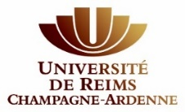
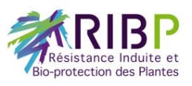
Projet GLYCOSTIL

ACRONYME | GLYCOSTIL
Intitulé complet | Glycosylated Stilbenes Biobased Production for Cosmetic Applications - Production de Stilbènes Glycosylés Bio-sourcés pour des applications cosmétiques
Durée  Dates début/fin | 4 ans  Janvier 2021-décembre 2024
Appel à projet | AAPG 2020 ANR-PRCE
Financeurs | ANR
BUDGET TOTAL | 632 K€
Porteur(s) officiel(s) du projet |  | COUROT Eric
Rôle RIBP | Coordinateur | Porteur pour RIBP | COUROT Eric
Personnels du labo impliqués |  | Aziz AZIZ, Jérôme CROUZET, Christophe CLEMENT, Laetitia PARENT, Vincent LECLERE
Partenaires | URD ABI AgroParistech, Pomacle  ICMR-UMR 7312 CNRS/URCA, Reims  MEDYC-UMR 7369 CNRS/URCA, Reims  NOVEAL-L’Oréal group, Le Thillay
Objectifs du projet | GLYCOSTIL rassemble 5 partenaires joignant leurs compétences en cultures cellulaires végétales, biocatalyse, bioconversion, chimie analytique, downstream processing et activités biologiques afin d’étudier la production, la purification et la caractérisation de différents stilbènes actifs (resvératrol et dérivés oligomériques) glycosylés ou sous forme d’esters d’acides gras. Sont impliqués 3 laboratoires de l’URCA (RIBP, ICMR, MeDyc), l’URD ABI d’AgroParisTech et l’entreprise NOVÉAL-L’Oréal group. Basé sur des approches fondamentales (compréhension de la voie de biosynthèse des dérivés du resvératrol, synthèse chémo-enzymatique verte, biodisponiblité des stilbènes au contact du derme), le projet a pour ambition finale de donner naissance à des composés stables et actifs bio-sourcés pouvant être formulés et utilisés en cosmétique par le groupe L’Oréal.

